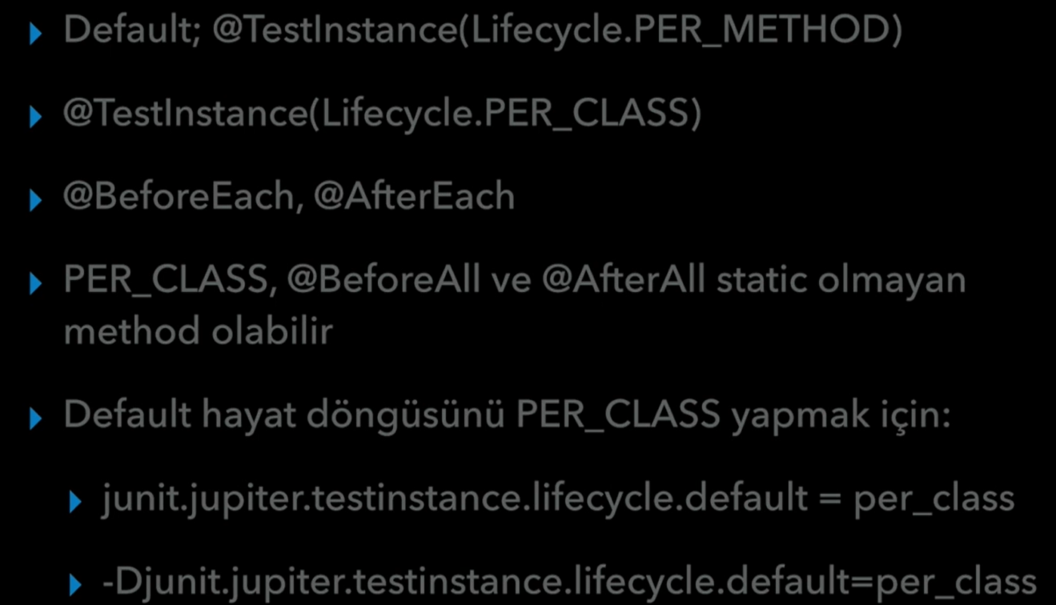

Test metotlarının lifecycle’nda her metot icin bir instance olusturulmasına **PER_METHOD** deniyor.

Test metotlarının o sınıfının tek bir instance kullanılmasına da izin veriyor. Test classına bir test metodunda bir değer atarsak o değer diğer test metodu çalıştırılırken görülebiliyor. Buna da **PER_CLASS** deniyor.

**PER_CLASS kullanırken bunun static olması zorunlu değil çünkü class seviyesinde değil instance bazında bir defa calısması gerekiyor.**

**@BeforeEach ve @AfterEach, @BeforeAll, @AfterAll static olmak zorundadır yukarıdaki sebeplerin aksine.**

**Ama PER_CLASS kullanıyorsak yukarıdakilerin static olmasına gerek yoktur.**

**Buna ait örnek ve örnek icindeki notlar githubdaki repodaki unitTest projesinde vardır.**